Vysoká škola báňská - Technická univerzita Ostrava

Počítačové sítě – ZS 2018/2019 (POS)

**Projekt návrhu sítě**

**Vypracovali:** Lukáš Šustek SUS0075, Jiří Lagan LAG0016

Parametrizace: Stribny_26

------------------------------------

Firma: daveo

Číslo topologie: B

Čísla VLAN: VLAN A=117, VLAN B=191, VLAN C=265

Počty stanic na segmentech: VLAN A=337, VLAN B=19, VLAN C=27, Segment S1=20

Rozsah veřejných adres: 191.152.96.0/24

Rozsah privátních adres: 10.248.146.0/23

Rozsah IPv6 adres: 2001:09c7:214a:c000::/52

Zvláštní segmenty: NAT: VLAN A, DNS: VLAN B (PCB), DHCP: VLAN C, T: VLAN C, N: VLAN B

NAT pool: 26

Směrovací protokol: OSPF

**1. část: Ekvivalentní L3 topologie a adresní plán**

Zadaná topologie:

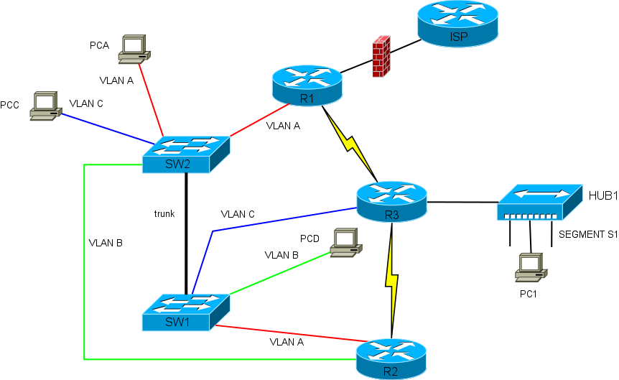

Ekvivalentní L3 topologie:

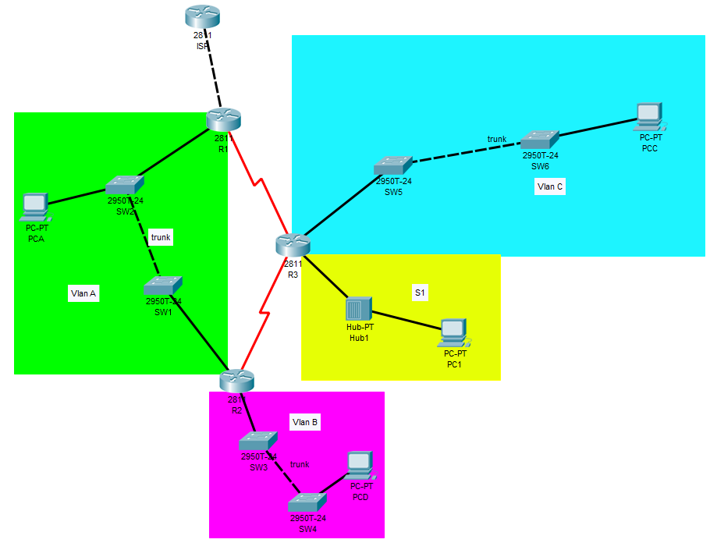

Adresní plán IPv4:

|  |  |  |  |  |  |
| --- | --- | --- | --- | --- | --- |
| Segment | Adresa podsítě | Maska podsítě | Gateway | Rozsah stanic | Broadcast |
| A | 10.248.146.0 | 255.255.254.0 | R1: .1  R2: .2 | .146.3 -.147.254 | .147.255 |
| C | 191.152.96.0 | 255.255.255.224 | R3: .1 | .2 - .30 | .31 |
| NAT pool | 191.152.96.32 | 255.255.255.224 | - | .33 - .62 | .63 |
| S1 | 191.152.96.64 | 255.255.255.224 | R3: .65 | .66 - .94 | .95 |
| B | 191.152.96.96 | 255.255.255.224 | R1: .97 | .98 - .126 | .127 |
| R1 - R3 | 191.152.96.128 | 255.255.255.252 | R1: .129 R3: .130 | - | .131 |
| R3 - R2 | 191.152.96.132 | 255.255.255.252 | R3: .133 R2: .134 | - | .135 |
| R1 - ISP | 10.0.0.0 | 255.255.255.252 | R1: .2  ISP: .1 | - | .3 |

**IP adresa DNS serveru:** 191.152.96.126

Adresní plán IPv6:

|  |  |  |
| --- | --- | --- |
| Segment | Adresa / maska podsítě | Gateway |
| A | 2001:09c7:214a:c001::/64 | R1: .1  R2: .2 |
| C | 2001:09c7:214a:c002::/64 | R3: .1 |
| NAT pool | 2001:09c7:214a:c003::/64 | - |
| S1 | 2001:09c7:214a:c004::/64 | R3: .1 |
| B | 2001:09c7:214a:c005::/64 | R1: .1 |
| R1 - R3 | 2001:09c7:214a:c006::/64 | R1: .1 R3: .2 |
| R3 - R2 | 2001:09c7:214a:c007::/64 | R3: .1 R2: .2 |
| R1 - ISP | 2001:09c7:214a:c008::/64 | R1: .1  ISP: .2 |